МИНОБРНАУКИ РОССИИ

Федеральное государственное бюджетное образовательное учреждение

высшего образования

**«МИРЭА - Российский технологический университет»**

**РТУ МИРЭА**

Институт искусственного интеллекта

Кафедра проблем управления

**Отчёт по домашнему заданию №3**

**По дисциплине** «Системы навигации автономных роботов**»**

| **Выполнили студенты группы** |  |
| --- | --- |
| **Преподаватель:** |  |
|  |  |

Москва 2024 г.

**Цель работы**: Научиться строить фильтры Калмана для различных систем и научиться анализировать полученные результаты.

**Ход работы**:

**Разминка.**

Тут были разработаны методы парсинга времени и способы построения графиков скоростей от времени. Также траектория исследуемого движения движения была нанесена на интерактивную карту (рисунок 1).

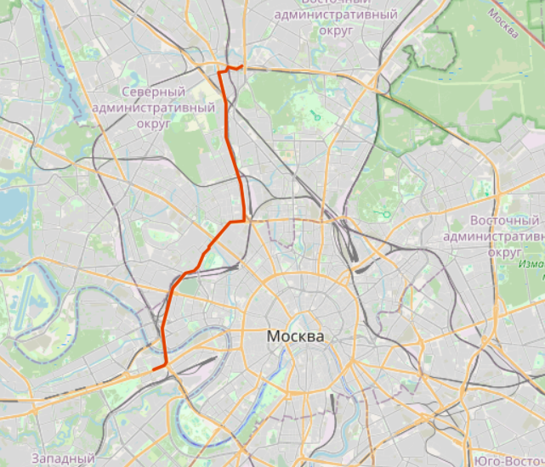

*Рисунок 1 - Интерактивная карта и траектория пути на ней.*

**

*Рисунок 2 - Даша путешественница потеряла навигатор.*

Графики скоростей от 2-х датчиков (GPS и OBD) были построены и изображены на рисунке 2.

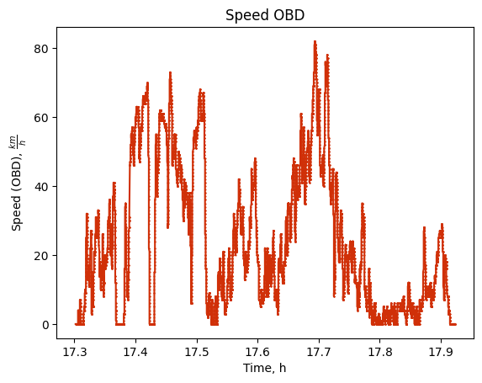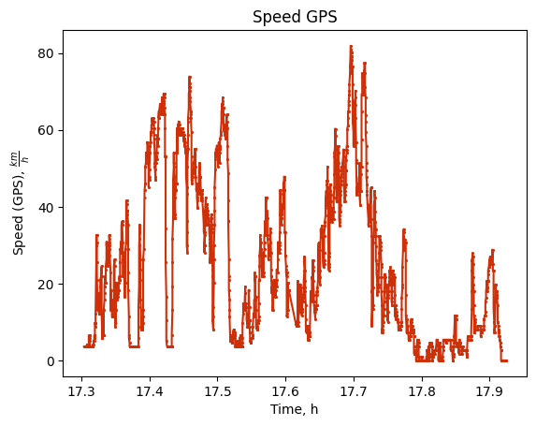

*Рисунок 3 - Графики скорости от 2-х разных датчиков в зависимости от времени.*

Тут же можно обратить внимание на то, что GPS заглючил на моменте 17:36:18 (Время остановилось), при этом забавно, что широта и долгота меняются, так что это буквально означает, что в 1 момент времени машина находится в нескольких местах!

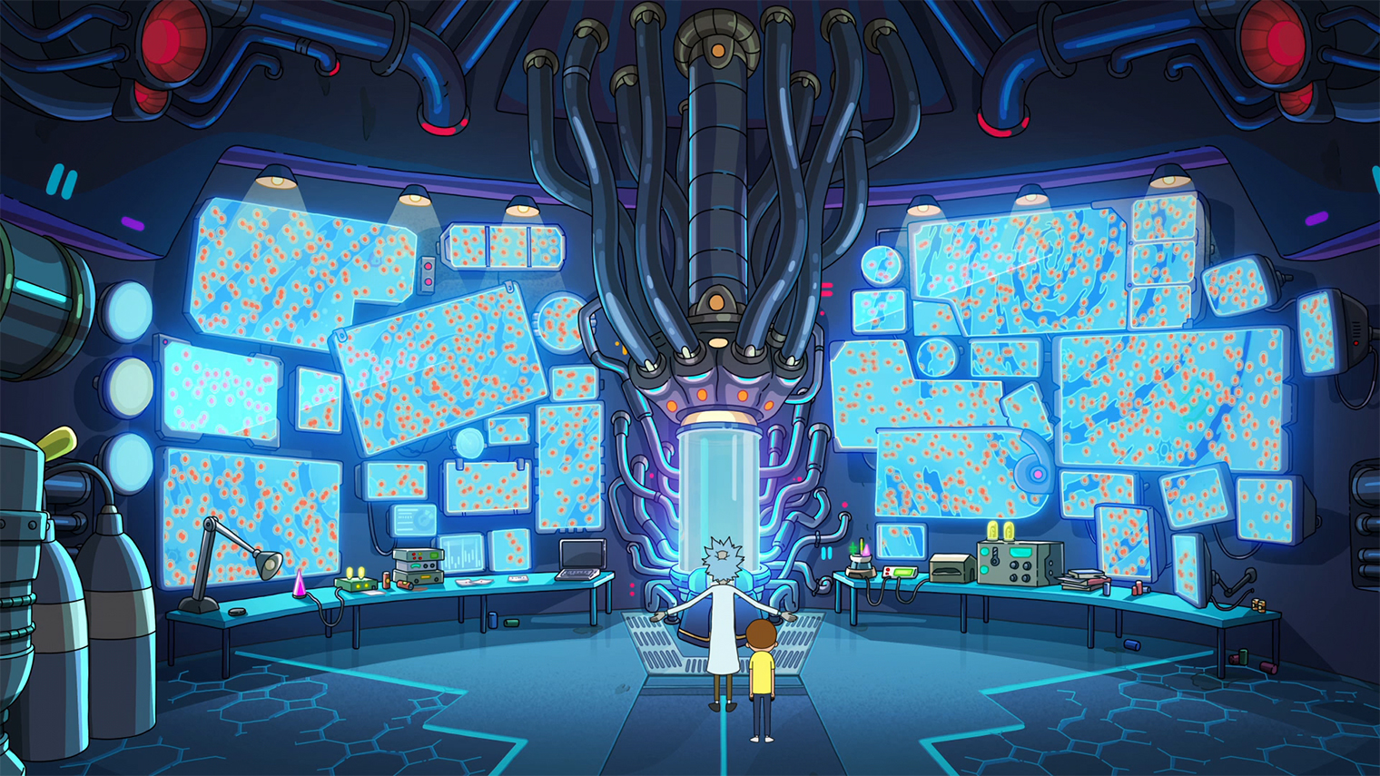

*Рисунок 4 - Иллюстрация одновременного нахождения в разных местах.*

Таким образом, данные тут некорректны.

Кстати, ориентация определяется относительно вектора, смотрящего к югу по долготе (рисунок 4).

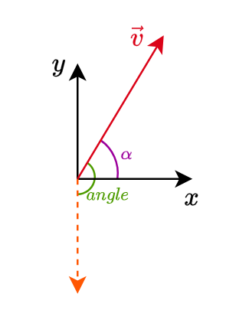

*Рисунок 5 - Схема определения ориентации робота.*

**Фильтр Калмана. Часть 1.**

Подробное объяснение дается в видео, однако в кратце – это алгоритм, позволяющий с учетом нашей веры в разные датчики и веры в математическую модель системы “склеить” эти данные с некими весами и получить крутую оценку (не в школе) вектора состояния (в нашем случае это просто число - скорость), которая еще точнее всех предыдущих измерений (имеет меньшую дисперсию).

Был реализован класс, в который при инициализации в виде lambda-функции передается модель системы и еще несколько параметров: дисперсии датчиков, дисперсия модели, и еще пару параметров о том, откуда брать данные (подвязаны к таблице). В нем используется класс Гауссиан, в котором поддерживаются умножения Гауссиан (сколько угодно за раз).

При потерях OBD показания сходятся с GPS (Рисунок 6).

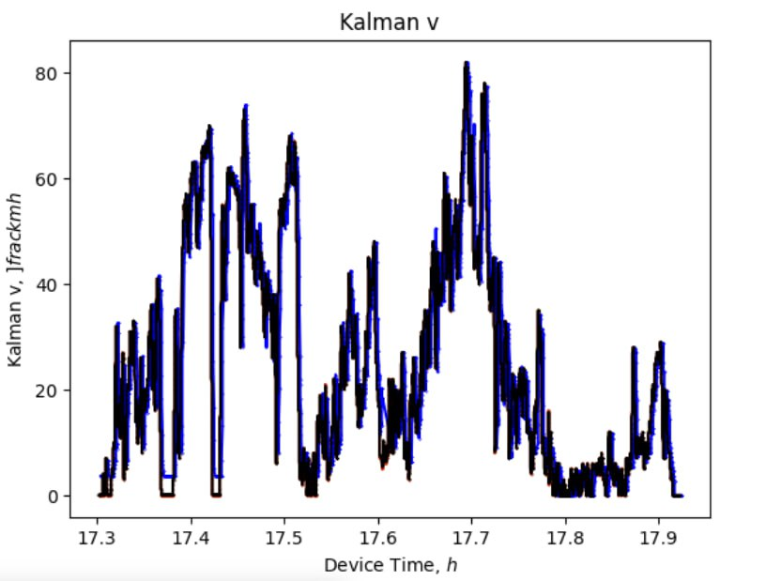

*Рисунок 6 - Потеря OBD.*

*Потеря GPS сказалась серьезнее (рисунок 7)*

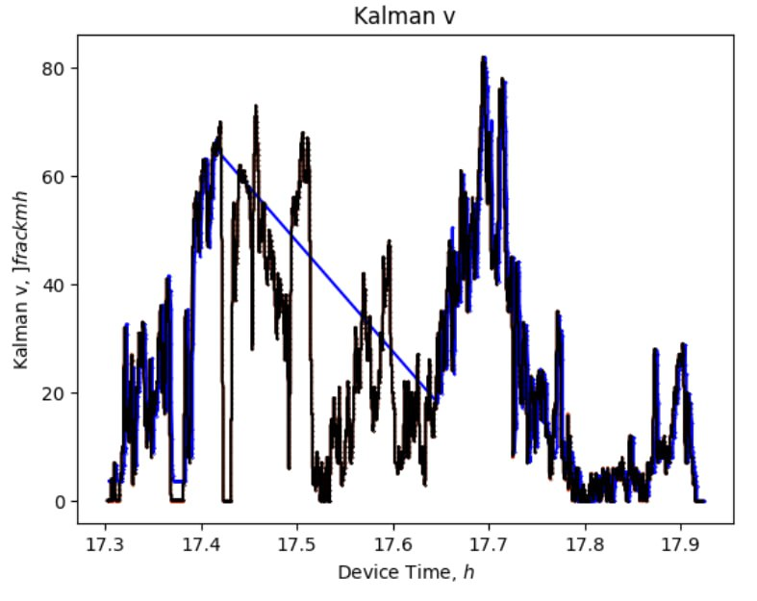

*Рисунок 7 - Потеря GPS.*

**Вывод:**

Научились проектировать Фильтр Калмана (одномерный) и анализировать данные с датчиков.

Баллы: Сапронов: 45

Виноградов: 40

Гусейнов: 25

## Приложение 1

https://github.com/SaprZheks/SNAR-HW-3